Итоги за январь-сентябрь 2021 года

Инвестиции
Инвестиции в основной капитал крупными и средними организациями города Тулы за январь-сентябрь 2021 года составили 28336,4 млн. руб. со снижением по отношению к январю-сентябрю 2020 года в сопоставимой оценке на 2,7%. В объеме инвестиций в основной капитал Тульской области по этому кругу организаций доля муниципального образования город Тула составила 40,6%.
Инвестиции распределились следующим образом: в здания (кроме жилых) и сооружения, расходы на улучшение земель – 11843,4 млн. руб., в машины, оборудование, включая хозяйственный инвентарь, и другие объекты – 12654,0 млн. руб., в объекты интеллектуальной собственности – 3432,6 млн. руб., прочие инвестиции – 406,4 млн. руб. По отношению к январю-сентябрю 2020 года изменилась видовая структура инвестиций в основной капитал. Доля инвестиций в машины, оборудование, включая хозяйственный инвентарь и другие объекты уменьшилась на 7,8 процентных пункта (с 52,5% в январе-сентябре 2020 года до 44,7% в январе-сентябре 2021 года), в объекты интеллектуальной собственности – на 1,0 процентный пункт (с 13,1% в январе-сентябре 2020 года до 12,1% в январе-сентябре 2021 года), доля прочих инвестиций увеличилась на 0,2 процентных пункта (с 1,2% в январе-сентябре 2020 года до 1,4% в январе-сентябре 2021 года), на 8,6 процентных пункта увеличилась также доля инвестиций в здания (кроме жилых) и сооружения, расходы на улучшение земель (с 33,2% в январе-сентябре 2020 года до 41,8% в январе-сентябре 2021 года).
Динамика инвестиций в основной капитал представлена следующим образом:
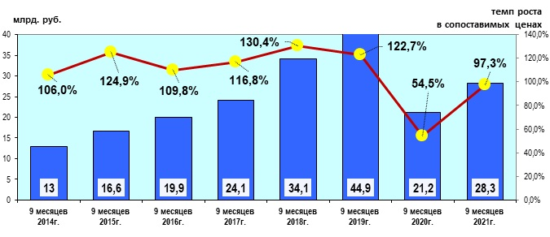
Рост объемов инвестиций в основной капитал по кругу крупных и средних организаций, в сопоставимой оценке за январь-сентябрь 2021 года, достигнут в следующих видах экономической деятельности:
- предоставление прочих видов услуг – в 5,7 раза;
- деятельность административная и сопутствующие дополнительные услуги – в 3,4 раза;
- водоснабжение; водоотведение, организация сбора и утилизации отходов, деятельность по ликвидации загрязнений – в 3,0 раза;
- добыча полезных ископаемых – в 2,5 раза;
- торговля оптовая и розничная; ремонт автотранспортных средств и мотоциклов – в 1,9 раза;
- деятельность в области информации и связи – в 1,8 раза;
- транспортировка и хранение – в 1,4 раза;
- государственное управление и обеспечение военной безопасности; социальное обеспечение – в 1,3 раза;
- деятельность гостиниц и предприятий общественного питания – в 1,2 раза;
- деятельность профессиональная, научная и техническая – в 1,2 раза.
Сокращение инвестиций по отношению к соответствующему периоду прошлого года произошло по видам экономической деятельности:
- деятельность в области культуры, спорта, организации досуга и развлечений – на 85,6%;
- строительство – на 64,8%;
- деятельность в области здравоохранения и социальных услуг – на 43,8%;
- сельское, лесное хозяйство, охота, рыболовство и рыбоводство – на 33,1%;
- образование – на 27,3%;
- деятельность финансовая и страховая – на 21,7%;
- обеспечение электрической энергией, газом и паром; кондиционирование воздуха – на 15,1%;
- обрабатывающие производства – на 13,7% (производство напитков – на 21,1%, производство химических веществ и химических продуктов – на 58,5, производство резиновых и пластмассовых изделий – на 45,6%, производство металлургическое – на 49,5%, производство электрического оборудования – на 36,5%, производство прочих транспортных средств и оборудования – на 46,0%);
- деятельность по операциям с недвижимым имуществом – на 8,1%.
Наиболее крупные вложения инвестиций в городскую экономику по видам экономической деятельности представлены следующим образом:
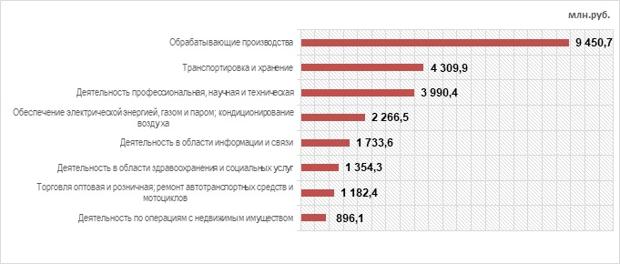
По видам экономической деятельности наибольший удельный вес занимают обрабатывающие производства (33,4%); транспортировка и хранение (15,2%); деятельность профессиональная, научная и техническая (14,1%); обеспечение электрической энергией, газом и паром, кондиционирование воздуха (8,0%); деятельность в области информации и связи (6,1%); деятельность в области здравоохранения и социальных услуг (4,8%); торговля оптовая и розничная; ремонт автотранспортных средств и мотоциклов (4,2%); деятельность по операциям с недвижимым имуществом (3,2%);.
По источникам финансирования инвестиции в основной капитал распределились следующим образом: собственные средства предприятий 19592,3 млн. руб. (69,1% от общего объема) и привлеченные 8744,1 млн. руб. (30,9%), из которых кредиты банков – 769,6 млн. руб. (2,7%), бюджетные средства – 5823,6 млн. руб. (20,6%), заемные средства других организаций – 515,8 млн. руб. (1,8%), прочие – 1635,1 млн. руб. (5,8%).
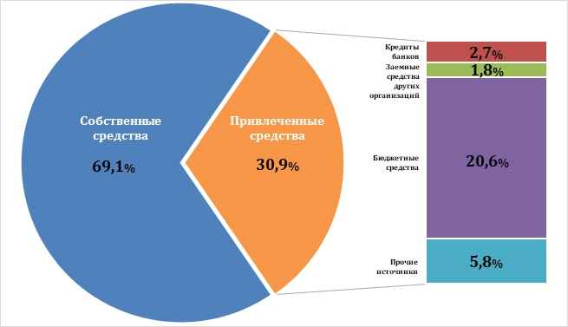
В 2021 году на территории муниципального образования город Тула реализуется более 190 инвестиционных проектов. За период с января по сентябрь 2021 года на территории МО город Тула завершена реализация 44 инвестиционных проектов суммарной емкостью более 11 млрд. руб., в результате создано 1010 новых рабочих мест.
Наиболее значимыми реализованными проектами стали:
- строительство первой очереди механообрабатывающего корпуса с АБК (АО «КБП им. академика А.Г. Шипунова», объем инвестиций - 1024 млн. руб., 215 рабочих мест);
- строительство производственного цеха (ООО ПП «Мехмаш», объем инвестиций 190 млн. р., 88 рабочих мест);
- строительство первого этапа полигона ТБО (ООО «Хартия», объем инвестиций 750 млн., 32 рабочих места);
- строительство многоквартирных домов (ЖК «Вертикаль», ООО «Восход», ГК «Стройкомплект», ООО СЗ «Демидов Плаза», ГК «ОСТ», ГК «Ушинский квартал», ООО «Аврора-Грин», ООО «Современник», ООО «Солидарность»), объем инвестиций 5930 млн. руб., 161 рабочее место (за счет нежилых помещений для коммерческой деятельности и социально - бытового обслуживания населения).
Инвестиционные расходы бюджета муниципального образования город Тула за январь-сентябрь 2021 года составили 708 млн. руб., в том числе 223,8 млн. руб. (31,6%) – средства бюджета муниципального образования город Тула, 182,7 млн. руб. (25,8%) – средства бюджета Тульской области, 301,5 млн. руб. (42,6%) – средства федерального бюджета.
1. По муниципальной программе «Развитие градостроительной деятельности на территории муниципального образования город Тула» 654,6 млн. руб., в том числе:
- подразделу 0409 «Дорожное хозяйство (дорожные фонды)» - 131,1 млн. руб. в том числе по объектам:
· «Строительство участков дублера проспекта Ленина в г. Тула» – 0,1 млн. руб.;
· «Строительство автоподъезда к ЖК «Петровский квартал» в муниципальном образовании город Тула, в т. ч. ПИР» - 53,7 млн. руб.;
· по объекту «Реконструкция автодороги ул. Ложевая, включая пересечение с автодорогами по ул. Металлургов Восточный обход в муниципальном образовании г. Тула» - 1,9 млн. руб.;
· по объекту «Реконструкция Демидовского моста и трамвайного пути от ул. Октябрьская до ул. Пролетарская в муниципальном образовании г. Тула» - 1,2 млн. руб.;
· «Реконструкция Баташевского моста через реку Тулица в муниципальном образовании город Тула» - 7,2 млн. руб.;
· «Реконструкция Московского путепровода в муниципальном образовании город Тула» – 13,0 млн. руб.;
· по объекту «Строительство 3 пускового комплекса Восточного обхода в муниципальном образовании г. Тула» - 23,0 млн. руб.;
· «Строительство примыкания к существующей улично-дорожной сети от многофункционального спортивного центра, расположенного по адресу: г. Тула, Привокзальный район, Калужское шоссе, кадастровый номер земельного участка 71:30:000000:3844» - 31,0 млн. руб.
- подразделу 0412 «Другие вопросы в области национальной экономики» - 0,3 млн. руб. на разработку градостроительной и землеустроительной документации.
- подразделу 0502 «Коммунальное хозяйство» - 63,8 млн. руб. в том числе по объектам:
· «Канализование п. Косая Гора (Прогресс), в том числе ПИР» - 17,0 млн. руб.;
· «Переустройство системы обезжелезивания п. Плеханово, в т. ч. ПИР» - 1,9 млн. руб.;
· «Водоснабжение п. Обидимо, в т. ч. ПИР» - 0,7 млн. руб.;
· «Газоснабжение в д. Барыбинка, в т. ч. ПИР» - 1,6 млн. руб.;
· «Газоснабжение в д. Жировка, в т. ч. ПИР» - 0,1 млн. руб.;
· «Обеспечение теплоснабжением и водоотведением детского сада в п. Северный в г. Туле, в том числе ПИР» - 21,6 млн. руб.;
· «Строительство станции обезжелезивания в с. Алешня, в том числе ПИР» - 20,9 млн. руб.
- подразделу 0701 «Дошкольное образование» - 235,5 млн. руб., в том числе по объектам:
· «Строительство детского сада в п. Северный в г. Туле, в том числе ПИР» - 0,4 млн. руб.;
· «Строительство детского сада на пр. Ленина 58, в т. ч. ПИР» - 0,2 млн. руб.;
· «Дошкольное образовательное учреждение (ДОУ) на 200 мест в 1-м Юго-Восточном микрорайоне в Центральном районе г. Тулы» - 96,5 млн. руб.;
· «Строительство детского сада на 240 мест в Тульской области Ленинского района, д. Мыза, микрорайон Северная Мыза» - 138,4 млн. руб.
- подразделу 0702 «Общее образование» - 175,7 млн. руб., в том числе по объектам:
· «Строительство школы на 600 мест в мкр. «Времена года -2», в том числе ПИР» - 164,2 млн. руб.;
· «Строительство школы на 100 мест в д. Ямны, в т. ч. ПИР» - 1,5 млн. руб.;
· «Капитальный ремонт здания МБОУ «Вечерняя сменная общеобразовательная школа» - 10,0 млн. руб.
- подразделу 1102 «Массовый спорт» - 48,2 млн. руб., в том числе по объектам:
· «Крытый тренировочный манеж с футбольным полем 40*60 метров в г. Туле» - 38,5 млн. руб.;
· по объекту «Капитальный ремонт спортзала МБУ СШОР «Юность» г. Тула» - 9,7 млн. руб.
2. По муниципальной программе «Обеспечение доступным комфортным жильем отдельных категорий граждан муниципального образования город Тула» - 18,6 млн. руб., в том числе: 12,3 млн. руб. - на выкуп жилых помещений у собственников, 6,3 млн. руб. – обеспечение жильем отдельных категорий граждан.
3. По муниципальной программе «Развитие транспорта и повышение безопасности дорожного движения в муниципальном образовании город Тула» подпрограмме «Повышение безопасности дорожного движения» - 2,4 млн. руб., из них:
· 0,1 млн. руб. на поставку модема передачи данных ITLINE TOIy-96х4;
· 0,5 млн. руб. – поставка остановочных павильонов;
· 0,4 млн. руб. – поставка активного муляжа (имитатора) прибора фиксации нарушений дорожного движения, типа Кордон М4;
· 1,4 млн. руб. – установка ограничивающих пешеходных ограждений перильного типа.
4. По подпрограммам муниципальной программы «Комплексное благоустройство муниципального образования город Тула» - 7,9 млн. руб., в том числе:
- по подпрограмме «Комплексное благоустройство и создание комфортных условий для проживания и отдыха населения муниципального образования город Тула» - 5,5 млн. руб., в том числе: 1,4 млн. руб. - на поставку резервуаров для хранения воды, 4,1 млн. руб. – на поставку парклетов, вазонов, секций ограждения и декоративных уличных кашпо для деревьев;
- по подпрограмме «Благоустройство города Тулы - административного центра Тульской области» - 2,4 млн. руб. на восстановление работоспособности дренажной системы.
5. По муниципальной программе «Повышение качества жилищного фонда и создание комфортных условий для населения муниципального образования город Тула» - 2,6 млн. руб. на капитальный ремонт муниципального жилищного фонда, в т. ч. ремонт дымовентиляционных каналов, системы отопления, системы газоснабжения, снятие вытяжных труб у газовых приборов, установка водонагревателей, ремонт дверных и оконных проемов, электромонтажные и общестроительные работы.
6. По муниципальной программе «Формирование современной городской среды на 2018-2024 годы» - 17,4 млн. руб., на устройство освещения дворовой территории, устройство ограждения палисадников, на установку детского и спортивного оборудования, скамеек и урн; на благоустройство общественного пространства.
7. По непрограммным расходам – 4,5 млн. руб., из них: 2,9 млн. руб. на реализацию мероприятий «Наш город» (установка детского игрового и спортивного оборудования, хозяйственного оборудования, скамеек и урн, шлагбаумов, ремонт контейнерной площадки, устройство травмобезопасного покрытия (песчаное покрытие) под детское оборудование); 1,6 млн. руб. на гарантийное удержание по строительству объекта «Капитальный ремонт котельной кв.205 в Советском районе г. Тулы, в т.ч. ПИР».
Кроме того, исполнение по КОСГУ 310 «Увеличение стоимости основных средств» по учреждениям бюджетной сферы на 01.10.2021 составило 181,2 млн. руб.

